Trabalhe com o Microsoft Office e com o Microsoft Exchange
Ao tirar partido da integração existente entre o Microsoft Outlook® 2000 com as restantes aplicações do Microsoft Office e com o Microsoft Exchange irá trabalhar de forma mais produtiva. Este é o cenário ideia para potenciar a colaboração com outras pessoas, quer estas pertençam ou não à sua organização.
Envie documentos Microsoft Office a partir do Outlook
Quer esteja no Outlook ou noutra aplicação do Microsoft Office, pode usar uma função do Office designada por Office E-mail para enviar os seus documentos com mensagens, partilhando assim o seu trabalho com outras pessoas.
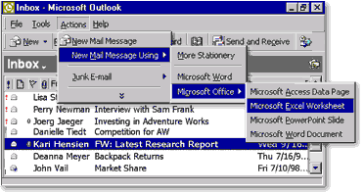
Envie mensagens de correio para os seus contactos
A partir do Outlook 2000 pode enviar facilmente para os seus contactos mensagens de correio, cartas ou mesmo faxes. Irá poder tirar partido das capacidades de Mail Merge do Microsoft Word que o ajudam a personalizar as suas comunicações.
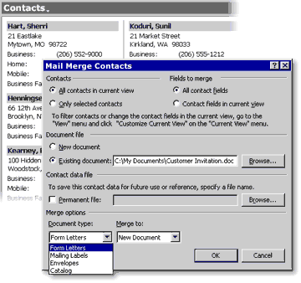
Configure de forma simples a utilização do Outlook desligada do Servidor
Pode configurar a utilização offline através duma vista consolidada das suas pastas no Exhange Server. Basta seleccionar os elementos e pastas que deseja poder aceder e trabalhar enquanto está forma do escritório.
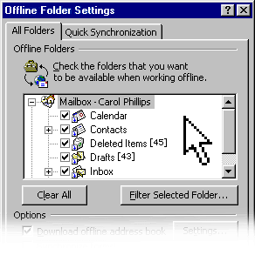
Pode aumentar a rapidez de sincronização criando grupos de sincronização rápida.
Trabalhe com as ferramentas que já conhece
A consistência de menus, barras de ferramentas e caixas de dialogo existente entre todas as aplicações do Microsoft Office, facilitam a sua utilização e aprendizagem

